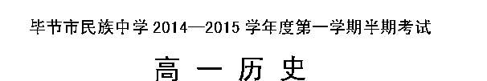
一、选择题（四个选项中，只有一项是正确的。每小题2分，共60分）
1. 民国史学家张荫麟说：“在一个王室属下，有宝塔式的几级封君，每一个封君，虽然对于上级称
臣，事实上是一个区域的世袭统治者而兼地主。”依据史实判断这样的社会实行
A．小国寡民的民主政体 B．皇权至上的集权制度
C．天下共主的封国体系 D．元老执政的共和体制
2. 在著名的福建土楼——承启楼前有一副楹联：“一本所生，亲疏无多，何须待分你我；共楼居住，
出入相见，最易结重人伦。”该楹联所体现的文化内涵源于
A．礼乐制 B．分封制 C．宗法制 D．世袭制
3. 有学者把先秦到秦汉的历史列为“方国—王国—帝国”(“方国”就是活动在一定区域,以血缘为纽带牢固的部落集团)。这一变化反映的主要问题是
A. 最高统治者开始建立皇帝制 B. 周边王朝完全臣服于秦汉王朝
C. 统一的中央集权国家形成 D. 中央王朝统治范围极大扩张
4. 《史记·平津侯主父列传》载：“偃说上曰：‘古者诸侯不过百里，强弱之形易制。今诸侯或连城数十，地方千里，缓则骄奢易为淫乱，急则阻其强而合从以逆京师……”为此，汉武帝采取的有力措施是
A. 颁布“推恩令” B. 平定“七国之乱”
C. 罢黜百家，独尊儒术 D. 废分封，行县制
5. 下列中央机构示意简图属于唐朝的是
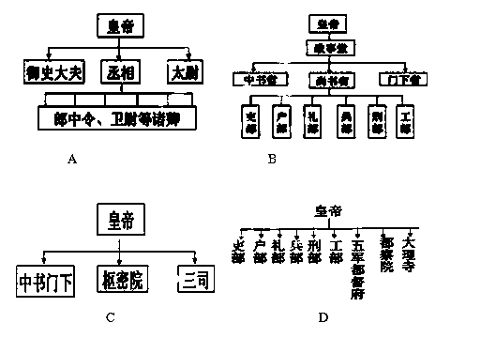

6.《朱子语类》云:“本朝鉴五代藩镇之弊，遂尽夺藩镇之权。兵也收了，财也收了，赏罚刑政，一切收了……”。“本朝”这些措施实施的消极影响是
A. 皇帝得以大全总揽，中央集权加强 B. 导致地方严重的“积贫积弱”
C. 造成地方割据势力膨胀威胁到皇权 D. 不利于各行省之间密切交流
7．始建于元代的中轴线是古都北京魅力的重要部分。从永定门一路向北，前门、正阳门、社稷坛、太庙、天安门、故宫、景山、钟鼓楼……北京的城市布局就是由这条中轴的建立而产生。中国古代这样的建筑理念反映了
A. 自然经济将缓慢解体 B. 城市经济逐渐繁荣
C. 儒家地位不断提高 D. 中央集权不断加强
8．观察下列环渤海地区历史地图，其中应该属于元朝的是
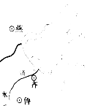 | 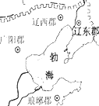 | 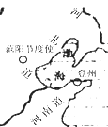 | 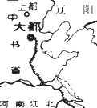
A | B | C | D
9．司马迁在《史记》中有一段叙述：“诸侯稍微，大国不过十余城，小侯不过数十里，上足以奉供职，下足以供养祭祀，以蕃辅京师。而今郡八九十，形错诸侯间，犬牙相邻……强本干，弱枝叶之势，尊卑明而万事各得其所。”这段话反映了司马迁
A．否定了西汉的“推恩令” B．赞扬了汉初的郡国并行制
C．对西汉的“推恩令”持肯定态度 D．否定了汉初的郡国并行制
10. 阅读下列根据《中国古代职官》编制的表格，这一表格反映了科举制度
时期 | 两宋 | 明清
比例 | 50％以上的进士 | 43％的进士
任官前出身 | 平民 | 贫寒家庭

A．实质是地主阶级的选官制度 B．扭转了传统等级和门第的观念
C．促使部分社会阶层的变动 D．完全实现了官员选拔的公平、公正
11．清雍正年间，军机处设在皇宫内，与皇帝日常生活办公地毗邻。军机大臣多从“亲臣重臣”中遴选，任命谕旨通常说，命某人“在军机大臣上行走”或“在军机大臣上学习行走”。材料中未能体现出
A．在军机处办理要务易于保密 B．军机处官员便于皇帝宣召
C. 军机处官员按才德标准遴选 D. 军机大臣多为临时差遣性质
12．《剑桥古代史》对古代雅典有这样的描述：“（雅典公民）不仅可以享受阿提卡的橄榄油和葡萄酒，而且可以食用黑海的谷物和干鱼……穿波斯的拖鞋，睡爱尔兰的床……”这表明
A．雅典物产丰富人民富足 B．雅典海外贸易非常发达
C．雅典是当时地中海霸主 D．雅典人充当了海盗角色
13．古雅典历史中记载：在雅典“公民……没有抛弃公务照管私务的自由。相反，他必须奋不顾身地为城邦的福祉而努力”。梭伦时期，曾制定一项特别法令，规定任何公民“当发生内争之时，不加入任何一方者，将失去公民权利”。这表明
A．雅典民主政治是全体雅典人的民主
B．雅典的法律鼓励公民直接参与城邦政治活动
C．雅典民主政治中存在着派别之争
D．雅典民主政治中存在着利用公务徇私的现象
14. 古罗马《民法大全》规定：“不得基于怀疑而惩罚任何人”，“与其判处无罪之人，不如容许罪犯逃脱惩罚”。这主要反映了古罗马民法
A．强调证据第一 B．主张重罪轻罚
C．纵容犯罪 D．维护贵族利益
15. 乌尔比安的《论告示》中记载:“如果洗衣人收到了一件交付清洗的衣服,而老鼠将衣服咬坏了。那么，洗衣人要对此依照承揽之诉承担责任。”这一案例体现的罗马法原则是
A．重视证据 B．公平公正 C．契约至上 D．注重程序
16．《查士丁尼法典》共12卷，包括历代罗马皇帝颁布的敕令；《查士丁尼新敕》收编了查士丁尼颁布的100多条敕令。上述现象说明的本质问题是
A．皇帝的命令就是法律 B．法律是统治者意志的体现
C．皇帝的权力至高无上 D．罗马法只是皇帝敕令的汇编
17. 电影《鸦片战争》中有这样的镜头：英国外交大臣巴麦尊提出出兵进攻中国，议会以271票对262票的微弱多数通过了侵华战争拨款，女王维多利亚最终同意对华宣战。对上述材料理解不正确的是
A．英王是虚位元首，议会掌握国家权力
B．英王形式上有对外宣战的权力
C．英王是国家元首，议会对英王负责
D．议会权力至上，英王要遵从议会通过的决议
18．新华网快讯：英国首相布朗2010年5月11日正式向英国女王递交辞呈。保守党领袖卡梅伦应英国女王伊丽莎白二世的邀请组建新一届内阁，就任英国首相。下列对英国女王、首相、内阁的说法，不正确的是
A. 英王远离政党纷争，只是国家名义的象征
B. 首相是国家最高行政长官，并控制立法大权
C. 内阁名义上对国王负责，实际上是对议会负责
D. 内阁受到下院的反对，首相只能辞职并解散内阁
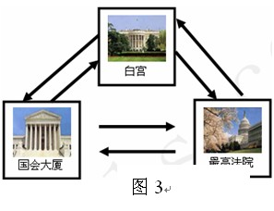
19. 有人认为英国维多利亚女王（1837～1901年在位）之所以享有盛誉，不是因为她做出了什么轰动的事业，而是因为她什么都不做。由此可见，女王在英国（ ）
A．无所事事 B．“统而不治” C．掌控议会 D．领导内阁
20. 美国首都华盛顿所在地原是一片荒无人烟的灌木丛林。联邦政府机构位于城市中心，国会大厦在全城最高点“国会山”上，在其两侧分别是总统府和联邦最高法院。以建都时各州名称命名的 15 条大道由内向外辐射，覆盖全城。华盛顿的建筑规划体现的美国政治文化是
A．白手起家的开拓精神 B. 议会中心与共和意识
C．三权分立与制衡原则 D. 平等独立的州权观念
21. 右图是美国中央权力结构示意图，该图所呈现的原则有（ ）
①专制集权 ②三权分立
③制约与平衡 ④轮番而治
A．①③ B．②④ C．②③ D．①②
22．“玛丽安”是法国的标志，但在历史上她的命运却不尽相同。
法国大革命时期，“战斗的玛丽安”形象影响法国各地；第二
帝国时期，对玛丽安形象的描绘被迫转入地下；1880年，玛
丽安的雕塑被置于巴黎市政厅前。从上述材料我们可以判断玛丽安是
A．法国女性的代表 B．法国民族的象征
C．法国自由民主的象征 D．法国贵族的代表
23．法兰西第三共和国宪法规定：“总统有权召开两院的特别会议。在会议的闭会时期，如果每院有绝对多数要求开会，总统也必须召集两院。”这说明
A．总统控制议会 B．总统的权力受议会限制
C．总统权力大，议会权力小 D．行政权高于立法权
24. 从政治、经济结构看，德意志帝国（1871—1918年）呈现的是“经济巨人、政治跛子的半资本主义或者说是半封建主义的社会形态”。以下能支撑这一观点的史实不包括
A．德意志工业化进程加快 B．皇帝拥有主宰议会、创制法律等权力
C．德意志皇帝是国家元首 D．宰相对皇帝负责，而不是对议会负责
25. 议会（国会）是近现代资本主义民主政体的重要组成部分。19世纪晚期，英、法、美、德四国议会制度的相同之处在于
A．四国议会都实行两院制 B．所有议员都由选举产生
C．议会都掌握最高行政权 D．四国内阁都对议会负责
26．中国古代常通过分割和削弱相权来加强皇权。下列表述符合这一说法的是
A．秦朝实行三公九卿制 B．西汉初期实行郡国并行制
C．唐代实行三省六部制度 D．元朝实行行省制度
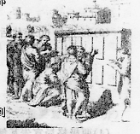
27．右图生动地反映了公元前5世纪中期罗马人争相观看
和议论某部法律公布时的情景，该法律应属于
①习惯法 ②成文法 ③公民法 ④万民法
- ①② B．②③ C． ②④ D．③④
28．马克思说：“以议会形式粉饰门面，混杂着封建残余，已经受到资产阶级影响，按官僚制度组织起来，并以警察来保卫的、军事专制制度的国家。”这个国家是
A．英国 B． 法国 C．德国 D．美国
29. 某著作中写道：邦联建立不久，它的弱点暴露无遗，它就像一个“四肢指挥头脑的怪物。”华盛顿将它比喻为“沙子扭成的绳子”。这些比喻旨在讽刺美国
A．各州间互设关卡，商品流通不畅 B．中央政府软弱无力
C．两党对垒，交替执政 D．三权分立的共和政体
30. 某电视剧呈现如下情节：关中地区发生旱灾，阁臣据皇帝旨意写诏书，直接送工部和户部执行赈灾。上述场景发生的朝代是
A．秦朝 B．唐朝 C．元朝 D．明朝
二、材料解析题（2小题，每小题20分，共40分）
31. 阅读材料，结合所学知识回答下列问题。
材料一：“朕”上古为人们的自称，无贵贱之分。秦灭六国后，定为皇帝自称，他人禁止使用。皇帝的命为“制”,令为“诏”,印称“玺”，一切臣民皆不得使用。因秦始皇名政，下令改正月为端月。 ──节选自《中国历史文选参考资料》
材料二：制曰：“自今已来，除谥法。朕为始皇帝。后世以计数，二世三世至于万世，传之无穷。”
──《史记·秦始皇本纪》
材料三：康熙皇帝说：“今天下大小事，皆朕一人亲理，无可旁贷。若将要务分任于他人，则断不可行。所以无论巨细，朕必躬自断制。”
──摘自《东华录》
材料四：自秦始皇建立君主专制制度后，历代都设置宰相作为皇帝的助手，参与国家大事决策，处理全国政务。《新唐书》记载：“宰相之职，佐天子，总百官，治万事，其任重矣。”
材料五：清代一位军机大臣形容自己的工作：“依样葫芦画不难，葫芦变化有千端。画成依样旧葫芦，要把葫芦仔细看。”
请回答：
（1）根据材料一、二、三，概括中国古代皇帝制度的主要特点。（3分）根据材料四，概括宰相的主要职责。(3分)
（2）在君权与相权关系的处理上，汉武帝、唐太宗、宋太祖分别采取了怎样的措施？(6分)
（3）根据材料五和所学知识，概括军机大臣的职责。(2分)
（4）根据上述材料并结合所学知识，概括中国古代政治制度的演变趋势。(6分)

32．制度的变革和创新直接影响着人类历史的进程，是世界文明的重要体现。民主与法治是人类几千年文明积淀的精华，是人类共同的优秀的政治文化遗产。阅读材料，结合所学知识回答下列问题。
材料一：“就世界大国英国而言，大宪章是在13世纪初成文的，过了近五个世纪，君主立宪才成为成文的宪政原则，而民主制的逐步完善还要通过19至20世纪的多次改革。真实意义的‘一人一票’的民主直到20世纪中叶才在英国实现，此刻距大宪章已有七个世纪的历史，距光荣革命也有二百五十多年的历史。”从而完成了政治民主化历程。
——英国诺丁汉大学教授郑永年
材料二：法国之所以采用暴力革命来克服专制王权，原因就在于法国专制主义过于强大，王权与贵族坚决捍卫旧制度……法国一直处于革命与复辟的轮回中，社会持续动荡，经济发展速度受到影响，工业化进程缓慢。直到1870年后，法国模式突然发生转折，由对抗转为妥协。此后没再发生大规模的革命，法国人开始用协商手段逐步建立起民主制度。
材料三：长期的分裂局面使得德意志民族无法作为整体来追求国家现代化，因此远远落在英、法等国后面。1870年后，旧的容克地主贵族通过对外战争实现国家统一，并掌握了现代化领导权，在随后短短30年间，德国完成了经济起飞，在工业生产方面甚至超过英、法。不过，现代化领导力量的“错位”给德意志民族带来无穷灾难。
——以上材料二、三均选自钱乘旦《各国现代化模式的比较》
请回答：
（1）根据材料一并结合史实概括英国政治民主化进程的特点，英国确立民主宪政的标志性文献是什么？(6分)
（2）1870年后，法国“用协商手段逐步建立起民主制度”的标志是什么？法国能够采取这种方式确立民主制度的根源何在？(4分)
（3）材料三中“现代化领导力量的‘错位’”指什么？这种“错位”给德国的社会发展带来怎样的影响？(6分)
（4）综合上述材料，谈谈你对各国政治民主化模式的看法。(4分)

毕节民中2014—2015学年度第一学期高一年级期中考试
历史试卷参考答案
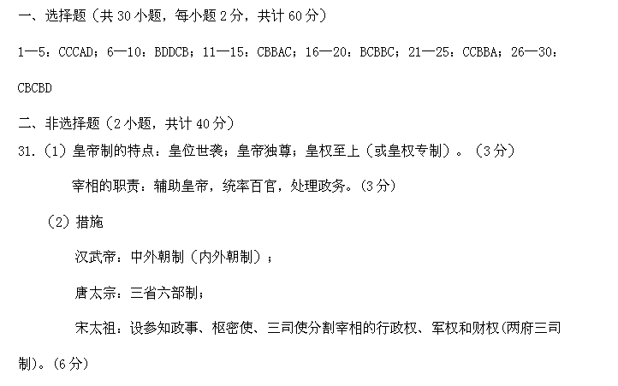（3）军机大臣的职责：跪受笔录，上传下达(或秉承皇帝旨意办事)。 (2分)
（4）演变趋势：君权日益加强，相权日益削弱，君主专制逐步达到顶峰。(6分)
32. (1)特点：原创性、连续性、渐进性（4分）
文献：《权利法案》（2分）
(2)标志：颁布1875年法兰西第三共和国宪法。（2分）
根源：工业资本主义的发展。（2分）
(3)“错位”：容克地主贵族掌握了德意志现代化的领导权。（3分）
影响：德国皇帝掌握国家最高权力，带有浓厚的专制主义色彩，走上了军国主义道路。（3分）
(4) 看法：政治民主化是各国政治现代化发展的必然趋势；
各国的国情不同决定了政治民主化的多样性。（4分）

